城市高架桥花瓶形柱式桥墩一次成型施工技术

尹传斌¹ 邵正东²
（中国一冶集团有限公司，武汉 430015）

摘 要：花瓶形柱式桥墩一次成型施工技术，主要包括砂浆模板的砂浆配比设计、砂浆模板制作、墩柱砼浇筑过程中安装柱顶封头钢筋等内容。文章以武汉市黄浦大街—金桥大道快速通道工程为实例，具体介绍了花瓶形柱式桥墩一次成型施工工艺及操作要点。实践表明，砂浆调节模板及墩柱一次成型施工技术在项目实施过程中取得了良好的质量效果及经济效益。
关键词：花瓶形柱式桥墩 砂浆模板 钢筋安装 一次成型
ONE-STEP MOLDING METHOD OF VASE-SHAPED COLUMNAR PIER FOR URBAN VIADUCT BRIDGES

Yin Chuanbin${}^{1}$, Shao Zhengdong${}^{2}$
Abstract: In the practice of one-step molding method of vase-shaped columnar pier for urban viaduct bridges, the masonry mortar mix ratio is a matter of preference, then the mortar templates and Installation of reinforced head capitals during pouring concrete piers. The paper is based on the fast-track of Wuhan Huangpu Street – Jinqiao Road, introducing the main Construction-Technology of one-step molding method of vase-shaped columnar pier in detail. And the construction-technology described above has gained high quality and profits in practice.
Keywords: Vase-shaped columnar pier Mortar template Rebar installation one-step molding

一、工程概况
武汉市黄浦大街—金桥大道快速通道工程主线高架桥桥墩设计采用钢筋砼花瓶形柱式桥墩，分为单柱式和双柱式两种类型（如图1所示）。其变截面段高度和形式一样，仅标准段的高度不一样。相同类型的每个桥墩的高度不等，且高差值尾数以毫米计，不便定制整套通用模板。通用部分的模板只能按照同一类型墩柱中较矮墩柱为模数以整米为单位分节段加工，墩柱高度增加部分按15～100cm制作成通用的小高度调节段，然后再将高差在0～15cm范围内变化的部分采用自行研制的高强砂浆浇筑成砂浆模板作为墩柱底部调节段，从而满足不同高度墩柱的模板均能一次配套成型。
图1 墩柱类型示意图
Fig.1 Diagram about types of piers
二、墩柱一次成型的施工质量、效果分析
武汉市黄浦大街—金桥大道快速通道工程是连接城市一环线、二环线、三环线的重点市政工程，对花瓶形柱式桥墩外观质量要求非常高。鉴于其他公司施工的城市高架桥花瓶形柱式桥墩采用两次浇筑成型（不考虑标准段的高度变化，将模板拼装高度大于墩柱标准段高度，然后按设计高度将墩柱标准段浇筑完，待其形成一定强度后再拆除标准段模板，支设变截面段的模板，将墩柱二次浇筑成型），导致错台、色差等外观质量缺陷，我公司在本工程运用一次成型施工技术，避免了因两次浇筑产生的错台、混凝土颜色不一致、整体线性不佳等外观缺陷。
城市高架桥花瓶形柱式桥墩一次成型施工技术主要在于采用了自主研制的砂浆模板在墩柱底部作调节模板及浇筑混凝土过程中安装柱顶封头钢筋的方法，在城市高架桥清水混凝土墩柱施工中效果尤显突出，采用一次成型浇筑的花瓶型柱式桥墩外观色泽一致、光滑如镜，艺术效果展露无余，得到了市民和市政府的高度评价。且墩柱一次成型施工技术大大节省了施工工期，增加了模板材料的周转利用率，节约了施工成本。
三、施工工艺原理
花瓶形柱式桥墩一次成型施工工艺原理是采用定制钢模配合自制砂浆调节模板作为墩柱模板，及浇筑混凝土过程中安装柱顶封头钢筋的方法。在一定高度范围内，砂浆可以制作出任何高度的调节模板，而且可塑性强，能制作出各种截面的模板。钢筋与混凝土的工序关系通常是先安装好钢筋后再浇筑混凝土，但因墩柱较高，浇筑人员需进入墩柱内部分层浇筑砼，柱顶封头钢筋和支座垫石钢筋不便提前安装，我们通过调整施工顺序，先安装好除柱顶封头部分外的钢筋后，即可进行墩柱混凝土浇筑，待砼浇筑至离柱顶50～100cm时，在砼初凝时间内将柱顶部位的钢筋安装好，然后再将墩柱继续浇筑完成。
四、主要施工方法
1、主要施工工艺流程
（1）砂浆模板施工工艺流程：
测量放线→预埋直径Φ12mm螺纹钢筋→待承台混凝土拆模后再次在承台面上画出砂浆模板的内外边线→拌制制作模板用砂浆→砌筑砂浆模板→涂刷脱模剂
（2）浇筑混凝土过程中安装墩顶钢筋施工工艺流程：
桥墩混凝土浇筑到离墩顶约1米处开始绑扎钢筋→在钢筋安装的同时，采用振捣棒间隔10分钟振捣一下已浇筑的砼→钢筋绑扎完验收→再继续浇筑混凝土。
2、砂浆配比的确定
根据试验，确定砂浆模板用水泥（PO32.5）、水、砂（细度模数2.3～3.7）和建筑胶的重量配比为1：0.4：（1.8～2.2）：（0.1～0.20）。试验室砂浆试配成果见表1。
表1 砂浆配比试配成果
Tab.1 Test results for morta ratio
砂浆配比 | 水泥（PO32.5）：水：中粗砂：建筑胶 | 胶水类型 | 砂浆强度  （1天） | 砂浆强度  （3天）
配比一 | 1：0.4：1.8：0.1 | 902胶 | 5.3 MPa | 12.6 MPa
配比二 | 1：0.4：1.8：0.2 | 903胶 | 5.5 MPa | 12.7 MPa
配比三 | 1：0.4：2.2：0.1 | 901胶 | 5.1 MPa | 12.2 MPa
3、操作要点
（1）砂浆模板的施工
在承台浇筑混凝土前，预埋桥墩钢筋后，预埋直径12mm的螺纹钢筋，钢筋按30cm间距布置（如图2所示）。螺纹钢的作用是抵抗混凝土对砂浆模板的侧压力及减小桥墩钢模对砂浆模板的压力，预埋钢筋在承台内的长度约15cm，承台外面伸入砂浆模板的长度由砌筑砂浆模板的高度来定，比砂浆模板高度低1cm，以便砂浆模板找平。
图2 砂浆模板平面示意图
Fig.2 Plane diagram of Mortar template
砂浆模板的最大优点就是可塑性强，强度高，能很好的满足施工的需要。砌筑砂浆模板前，在承台上画出砂浆模板的内外边线，高度用水准仪控制。砂浆模板采用加入适量建筑胶（901胶、902胶、903胶）的1：2水泥砂浆作为主要材料，砌筑厚度为10cm，高度不超过15cm。在砂浆模板内侧涂刷和钢模一样的脱模剂（ZM-90脱模剂）。浇筑出来的桥墩浑然一体，没有错台、混凝土颜色不一致、整体线性不佳等外观缺陷。
砂浆模板的拆除也非常方便，砂浆很脆，拿小锤轻轻敲打就掉了。预埋的钢筋用手动切割机切掉。
（2）墩顶钢筋的安装
现在的高架桥工程桥墩顶安装支座处都设有钢筋网片，整个桥墩钢筋是闭合状态，犹如封闭的笼子一样，而且钢筋间距非常密，混凝土输送管无法深入墩柱底部，振捣混凝土的工人也无法下到墩柱模板内作业。通常的施工方法是钢筋安装完全部安装完后再浇筑混凝土，再就是担心浇筑混凝土间隔时间太长形成混凝土冷缝。根据我们积累大量的经验分析，墩顶网片钢筋虽然有好几层，但是钢筋安装熟练后，安装起来非常快在混凝初凝前完全可以安装完。如果是在炎热的夏天，混凝土初凝较快，在钢筋安装的同时，采用振捣棒间隔10分钟振捣一下，混凝土就不会初凝。桥墩顶部的钢筋网片要求混凝土浇筑到离墩顶约1米处再绑扎钢筋，以满足混凝土下落高度，防止混凝土离析。钢筋绑扎验收后，再继续浇筑混凝土。墩柱一次成型模板及墩顶钢筋安装示意图如图2所示。
图3 桥墩一次成型模板及墩顶钢筋安装示意图
Fig.3 One-step molding ofbridge pier and the pier top
steel template installation diagram
4、主要施工机具、材料
（1）主要施工机具：
16T汽车起重机、15T自卸汽车、吊具、电焊机、2M长直尺、全站仪、水准仪等。
（2）主要材料：
32.5水泥、水、砂和建筑胶（901胶、902胶、903胶）、Φ12螺纹钢、ZM-90脱模剂、定制钢模板等。
五、施工质量安全控制
（1）砂浆模板的质量控制
砂浆模板所用材料必须经正规厂家生产，并经检验合格才能使用。
砂浆模板用水泥、水、砂和建筑胶的重量配比为1：0.4：（1.8～2.2）：（0.1～0.20）。
砂浆模板砌筑高度应精确到毫米，砂浆模板内侧表面及上表面平整度控制在3mm内。
砂浆采用人工拌制，为避免污染施工现场场地及施工成品，砂浆在模板或薄铁皮上拌制。
砂浆模板砌筑完24小时后才能在其上面拼装定制钢模板，拼装定制钢模板时不要给砂浆模板施加冲击力。
拼装定制钢模板前在砂浆模板内侧表面涂刷ZM-90脱模剂，涂刷脱模剂后要保持表面干燥，防止施工用水或雨水淋湿脱模剂。
（2）浇筑混凝土过程中安装钢筋的质量控制
桥墩顶部的钢筋网片要求混凝土浇筑到离墩顶1米处再绑扎钢筋，为了满足混凝土下落高度，防止混凝土离析。
当混凝土浇筑到离墩顶1米处时，尽可能组织足够熟练的钢筋工进行墩顶钢筋安装，减少安装时间。
如果是在炎热的夏天，混凝土初凝较快，在钢筋安装的同时，采用振捣棒间隔10分钟振捣一下，混凝土就不会初凝。
安装墩顶钢筋前用石笔做好钢筋安装位置标记，即节约时间，又能按规范要求安装。
安装墩顶钢筋时采用电焊机点焊，既牢固又节约时间。
（3）安全控制措施
砂浆模板砌筑完24小时后才能在其上面拼装定制钢模板，防止砂浆模板破坏引起定制钢模板倒塌。
墩顶封头钢筋安装时，要铺小块模板作为施工平台，防止工人失足掉进墩柱内。
使用电焊机前检查电线有无破损，有用电安全隐患的提前整改。
六、经济及社会效益分析
花瓶形柱式桥墩截面和高度是发生变化的，定制的钢模只是按照某一个桥墩制作的，不同的桥墩区别在于高度不一样，而且高差值是变化的，在通常情况下只能先浇筑直线段到变截面部分的底标高，最后浇筑变截面段。此两次浇筑的方法费时费工。城市高架桥采用花瓶形柱式桥墩的结构形式几乎在每个城市随处可见，外形也各种各样，为进一步提高花瓶形柱式桥墩的外观质量，花瓶形柱式桥墩一次成型施工技术的运用及推广已迫在眉睫，还可以节约施工工期及施工成本。
桥墩一次成型施工技术节约了大量资源，每完成一个墩柱要节约平均10个人工日、节约平均2个机械台班、节约施工工期平均2.5天，更重要的是提高了外观质量。
城市高架桥花瓶形柱式桥墩一次成型施工技术，在花瓶形柱式桥墩基础上可以运用到其他形式的建筑物及构筑物中，在同类型工程中可以广泛运用及推广，由此工艺带动相关施工工艺的发展。
七、同类技术的比较
国内外同类项目，由于各种原因，桥墩几乎都是多次浇筑成型的，特殊的一次成型的都每个桥墩定制一套模板。既增加了施工工期及成本，又影响了外观质量。
本工程采用一次成型施工工艺可大幅减少模板等周转材料，既节约了成本、工期，又避免了因两次浇筑产生的错台、混凝土颜色不一致、整体线性不佳等外观缺陷。
与常规的施工工艺相比较，采用墩柱一次成型施工技术可至少提前3天拆除外脚手架，提高了周转材料的利用率。在建筑市场日益竞争激烈的时代，既要成本低又要质量好，桥墩一次成型施工技术可以迅速得到推广及运用。
八、工程实例图片
1、本工程墩柱施工的砂浆模板实体，如图片1所示；
2、采用一次浇筑成型与二次浇筑成型施工的墩柱实体设差比较，如图片2所示；
3、采用一次浇筑成型与二次浇筑成型施工的墩柱实体错台比较，如图片3所示。

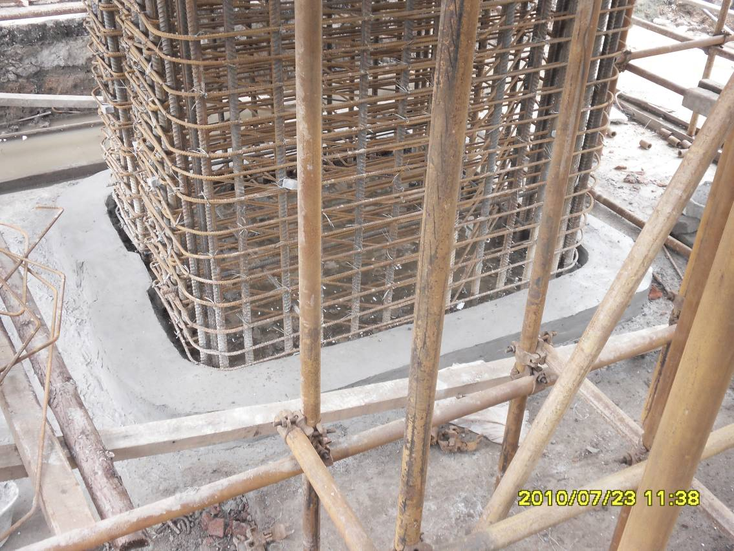
图片1 成型砂浆模板
Picture 1 Mortar shaped template
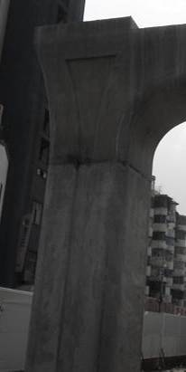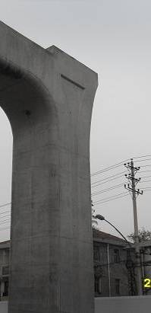
墩柱二次成型实例
墩柱一次成型实例
两次浇筑色差较大
一次浇筑没有色差
图片2 实体色差比较
Picture 2 Chromatic aberration comparison

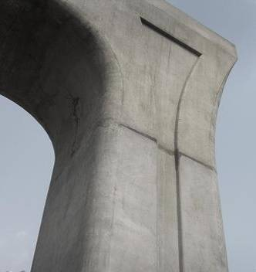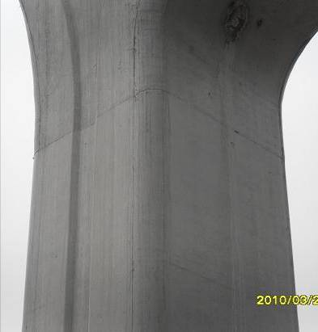
墩柱二次成型实例
墩柱一次成型实例
两次浇筑错台较大
一次浇筑没有错台
图片3 实体错台比较
Picture 3 Faulting of slab ends comparison
九、结束语
实践证明，本工程自行设计的砂浆调节模板及墩柱一次成型施工技术在项目实施过程中，外观质量良好，施工效率高。
本工程墩柱一次成型施工技术方案合理可行，在砂浆模板的制作、墩柱钢筋安装及砼浇筑等各施工环节中均得到了有效控制，取得了良好的施工效果，并创造了较大的经济效益，各项技术指标均满足设计及规范要求，桥梁墩柱清水砼外观质量良好，花瓶形墩柱线形美观、顺畅，得到业主的高度评价。

参考文献：
[1] 周水兴，等，路桥施工计算手册，人民交通出版社，2007
[2] 城市桥梁施工与质量验收规范，CJJ 2-2008
[3] 汪海滨，等，桥梁墩台清水混凝土施工技术[J]，特种结构，2003
[4] 杨文旻，谈一评，浅谈清水混凝土[J]，工业建筑，2009年S1期
[5] 程英俊，清水混凝土施工技术的应用[J]，山西建筑，2008年10期
[6] 李强，樊慧斌，陈士温，关于清水混凝土质量标准的探讨[J]，工程质量，2008年09期
[7] 张路煜，蔡京鹂，清水混凝土施工质量控制分析[J]，中国新技术新产品，2010年01期
[8] 贺电，孙智源，浅谈桥梁清水混凝土施工控制及修补措施[A]，河南省土木建筑学会2010年学术大会论文集[C]，2010年
[9] 王永福，王姝，清水混凝土施工技术的应用，《陕西建筑》2010年03期
[10] 王汉猷，储小雷，清水混凝土的施工技术[J]，混凝土与水泥制品，2000年05期

作者资料:
尹传斌，男，1981年11月22日出生，中国一冶集团有限公司，本科，工程师，毕业于武汉理工大学道路与桥梁专业。
Email：87325731@qq.com，联系电话：15902719182。
通信地址：湖北省武汉市江岸区竹叶山社会主义学院二楼206室（中国一冶）

说明：
- 稿件内容无不宜公开发表部分（已申请专利受理）；
- 来稿不属于国家和省部级基金资助项目，也不属于省部级以上科技奖项目；
- 来稿未在其他刊物发表过，也未投寄其他刊物；

